LAPORAN PRAKTIKUM PENGEMBANGAN APLIKASI MOBILE
MODUL IX: Navigasi Antar Halaman dan Event Handling pada Flutter



Disusun Oleh: Nama: Egril Satias Utama
NIM: 707012500023 Kelas: D4SIKC-49-02
Mata Kuliah: Dasar Pemrograman Perangkat Bergerak

UNIVERSITAS TELKOM FAKULTAS ILMU TERAPAN
JURUSAN S1 TERAPAN SISTEM INFORMASI KOTA CERDAS TAHUN AJARAN 2026

Tujuan Praktikum
Pada Modul IX saya mempelajari cara membuat antarmuka Flutter yang merespons interaksi pengguna dan mengelola perpindahan antarhalaman. Praktikum ini menerapkan materi tersebut dalam aplikasi kasir Sentra UMKM, sedangkan tugas akhir menerapkannya pada layanan administrasi warga.
  - Menguraikan siklus event handling dari aksi pengguna, event listener, fungsi callback, hingga reaksi sistem.
  - Memilih komponen tombol sesuai prioritas tindakan dan membuat kartu produk merespons gestur.
  - Menerapkan Navigator.push(), Navigator.pop(), serta penggantian rute untuk alur yang tidak boleh kembali ke layar sebelumnya.
  - Mengirim data ke halaman tujuan melalui constructor bertipe dan menerima data balikan secara asinkron menggunakan await.
  - Membuat navigasi sejajar dengan tiga menu bawah pada aplikasi tugas akhir.

Alat dan Bahan
Perangkat dan perangkat lunak yang digunakan mengikuti kebutuhan pada Modul IX:
- Laptop/PC Windows 11 untuk pengembangan dan pengujian aplikasi.
- Flutter SDK 3.47.4 beserta Dart SDK 3.13.3.
- Visual Studio Code dengan ekstensi Flutter dan Dart.
- Google Chrome untuk menjalankan aplikasi Flutter Web; emulator atau perangkat Android dapat digunakan sebagai alternatif.
- Koneksi internet untuk mengambil dependensi proyek dan dokumentasi saat diperlukan.

Langkah-Langkah Praktikum
Saya menyiapkan dua proyek Flutter terpisah sesuai format penamaan Modul IX. Keduanya dibuat sebagai prototipe antarmuka; autentikasi dan penyimpanan data server tidak termasuk dalam lingkup tugas.

Persiapan proyek dan halaman login kasir
Proyek praktikum bernama praktikum_09_707012500023. Halaman login menerima nama kasir dan PIN, memeriksa agar kolom tidak kosong, lalu membuka katalog menggunakan Navigator.pushReplacement(). Form ini merupakan simulasi login dan belum memverifikasi akun terhadap layanan autentikasi.

Katalog produk dan event handling
Katalog menyediakan enam produk dengan kategori dan harga. Kartu dibangun oleh buildProductCard() dan dibungkus GestureDetector: onTap membuka detail, onDoubleTap mengubah status favorit, dan onLongPress menampilkan keterangan produk. Ikon dan warna produk ditentukan oleh buildProductBanner(). Kolom pencarian menyaring nama atau kategori ketika pengguna mengetik.
Pada detail, objek ItemPenjualan dikirim melalui constructor agar nama, kategori, harga, dan deskripsi bertipe tetap tersedia. Tombol utama FilledButton digunakan untuk mencatat penjualan, sedangkan OutlinedButton menjadi tindakan pembatalan.

Alur navigasi dan data balik transaksi
Layar katalog menunggu hasil dari halaman detail. Saat penjualan dikonfirmasi, halaman detail menutup dirinya dengan payload String; layar sebelumnya menerima hasil tersebut lalu memperbarui riwayat. Jika pengguna menekan kembali tanpa transaksi, hasil bernilai null dan riwayat tidak berubah.
Method tangkapHasilTransaksi() mengubah state riwayat dan menampilkan SnackBar. Halaman riwayat menampilkan hasil melalui buildRiwayatItem(). Tombol keluar mengganti layar kasir dengan layar login sehingga tombol Back tidak membuka kembali sesi kasir lama.

Pengerjaan tugas akhir layanan kelurahan
Proyek tes_akhir_09_707012500023 berisi empat jenis layanan administrasi. Beranda, Riwayat, dan Profil ditempatkan pada NavigationBar di bagian bawah sebagai navigasi sejajar. Pemilihan layanan membuka formulir dengan Navigator.push() dan mengirim objek JenisLayanan ke constructor FormPengajuanPage.
Form memeriksa nama pemohon dan alamat domisili. Setelah data valid, formulir membuat objek Pengajuan dan mengembalikannya melalui Navigator.pop<Pengajuan>(). Fungsi pemanggil menunggu hasil tersebut dengan await, memasukkannya ke daftar riwayat, lalu memilih tab Riwayat. Data hanya disimpan di memori selama aplikasi berjalan.

Hasil dan Dokumentasi Program
Berikut tangkapan layar yang diambil dari tampilan aplikasi yang dibuat. Gambar menunjukkan rancangan antarmuka pada layar potret; alur validasi, navigasi, dan pengembalian data juga diperiksa dengan pengujian widget.

Tugas Praktikum â€” Kasir Sentra UMKM
Halaman login meminta nama kasir dan PIN sebelum katalog dapat dibuka. Pada prototipe ini kedua kolom wajib diisi; PIN belum dipakai untuk autentikasi nyata.
Gambar 1. Halaman login aplikasi Kasir Sentra UMKM
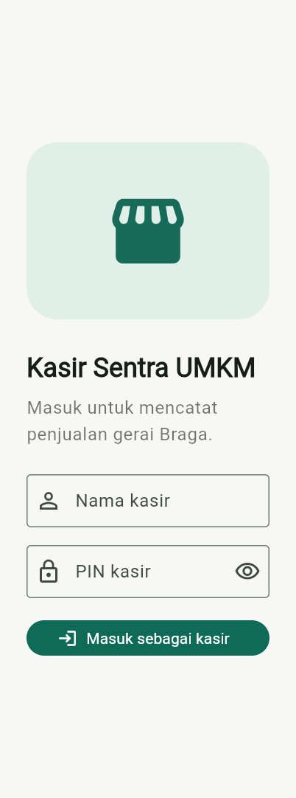

Tugas Akhir Beranda layanan warga
Beranda menampilkan pilihan layanan administrasi dan tiga menu bawah. Kartu layanan dipilih untuk memulai pengajuan, sedangkan Riwayat dan Profil merupakan modul setara.
Gambar 2. Beranda aplikasi Layanan Warga Kelurahan
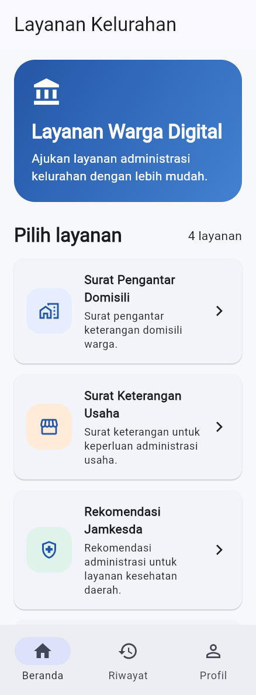

Formulir pengajuan
Form menampilkan persyaratan layanan yang dipilih, kolom nama dan alamat, serta tombol untuk mengirim atau membatalkan pengajuan. Data valid dikirim kembali ke halaman asal dan ditampilkan pada tab Riwayat.
Gambar 3. Formulir pengajuan Surat Pengantar Domisili
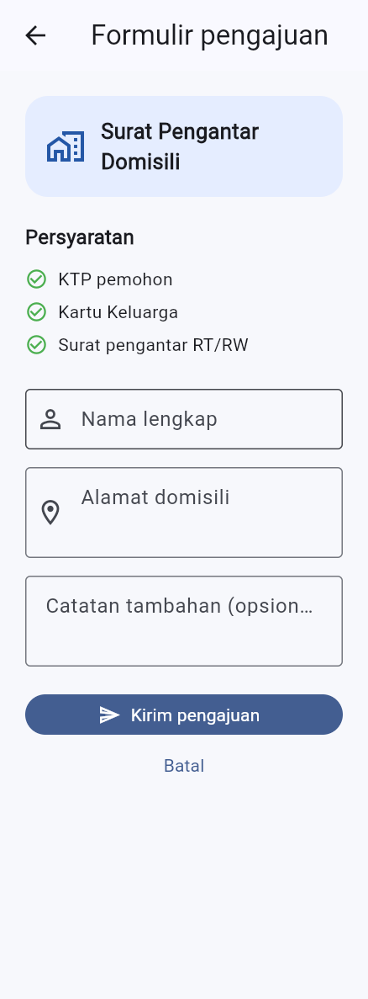

Analisis dan Pembahasan
Siklus event handling terlihat ketika pengguna mengetuk tombol atau kartu. Widget interaktif menerima aksi, callback yang didaftarkan pada onPressed/onTap dijalankan, lalu aplikasi memberi reaksi berupa validasi, perubahan state dengan setState(), SnackBar, atau perpindahan rute. FilledButton dipakai sebagai tindakan utama, sementara OutlinedButton dan TextButton menjadi alternatif atau tindakan sekunder.
Navigator mengelola layar hierarkis sebagai stack. push() membuka halaman detail/formulir, sedangkan pop() menutup halaman dan dapat sekaligus menyerahkan nilai hasil. Await membuat layar asal melanjutkan proses setelah layar tujuan ditutup. pushReplacement() cocok untuk mengakhiri layar login setelah masuk atau mengganti sesi saat keluar. Pada proyek ini rute anonim dengan MaterialPageRoute dipilih agar data model dapat diberikan secara eksplisit melalui constructor; Named Routes dan TabBar tidak digunakan. Navigasi tab utama tugas akhir tetap memenuhi pola peer navigation dengan NavigationBar tiga item.

Batasan prototipe
Katalog, favorit, dan riwayat transaksi maupun pengajuan disimpan sebagai state lokal di memori, bukan database, sehingga kembali ke kondisi awal setelah aplikasi dimulai ulang. Login hanya memvalidasi kolom wajib isi dan tidak memeriksa identitas. Aplikasi belum terhubung ke API kelurahan, sistem pembayaran, atau unggah dokumen. Hal ini membatasi cakupan, tetapi menjaga fokus praktikum pada event handling dan navigasi.

Pengujian fungsional
Tes widget memeriksa alur kasir dari login, membuka detail produk, mencatat penjualan hingga melihat riwayat. Tes tugas akhir mengisi formulir, mengirim pengajuan, dan memastikan data tampil di riwayat. Kedua proyek juga lulus flutter analyze dan berhasil dibangun untuk web.
Bagian yang diuji | Aksi dan hasil yang diharapkan | Hasil
Login kasir | Kolom kosong ditolak; data lengkap membuka katalog. | Lulus
Detail dan transaksi | Produk dibuka, payload transaksi kembali, lalu muncul di riwayat. | Lulus
Formulir layanan | Nama/alamat wajib diisi; pengajuan yang valid muncul di tab Riwayat. | Lulus
Analisis dan build | flutter analyze tanpa temuan; flutter build web berhasil. | Lulus

Kendala dan solusi
Kendala | Penyebab | Solusi
Data balikan tidak cocok dengan tipe route | Tipe route generik dan tipe hasil tidak konsisten. | Gunakan MaterialPageRoute<Pengajuan> dan Navigator.push<Pengajuan> dengan payload bertipe.
Riwayat dapat berubah setelah pengguna membatalkan | Tombol Back menutup halaman tanpa payload. | Periksa hasil null dan mounted sebelum memperbarui state.
Data tidak bertahan setelah aplikasi ditutup | Prototipe belum memakai penyimpanan persisten. | Dicatat sebagai batasan; gunakan database/API bila aplikasi dikembangkan lebih lanjut.

Kesimpulan
Praktikum Modul IX menghasilkan dua prototipe Flutter yang menerapkan event handling dan navigasi multi-halaman. Aplikasi kasir mendemonstrasikan validasi form, pilihan gestur pada kartu produk, pengiriman objek ke halaman detail, serta penerimaan hasil transaksi ke riwayat. Aplikasi layanan warga menerapkan tiga tab navigasi, formulir berdasarkan layanan terpilih, validasi input, dan pengembalian objek pengajuan.
Dari pengerjaan ini saya memahami bahwa pemilihan push, pop, dan pushReplacement harus mengikuti alur pengguna; await bersama data bertipe membantu layar asal memproses hasil dengan aman; dan setState membuat perubahan tampak pada antarmuka. Fitur persistensi dan autentikasi nyata masih diperlukan bila prototipe dikembangkan menjadi aplikasi produksi.

